Bac 2021 Amérique du Nord Sujet 1 https://labolycee.org

EXERCICE B (5 points)
UN APPOrt de magnesium

Le manque de magnésium dans l’organisme se manifeste par des contractures, des tremblements, une fatigue, une tétanie...

Donnée : masse molaire du magnésium : M(Mg) = 24,3 g.mol⁻¹.

On s’intéresse à un médicament qui aide à combler ce manque en apportant le magnésium sous forme d’ions magnésium Mg²⁺(aq) contenus dans des comprimés. Le but de cet exercice est de déterminer le nombre de comprimés de ce médicament qu'un patient pourrait prendre chaque jour pour compenser ce manque de magnésium.

Pour cela on réalise un protocole expérimental en deux étapes :

Première étape : substitution des ions magnésium dans la résine échangeuse d’ions.

On prépare, par dissolution d’un comprimé du médicament dans une fiole jaugée, un volume
V = 250,0 mL d’une solution aqueuse notée S.

On introduit un échantillon de volume V₁ = 25,0 mL de solution S par le haut d’une colonne contenant une résine. Celle-ci est constituée de billes poreuses saturées en ions oxonium H₃O⁺(aq) échangeables. Au contact de la résine, tous les ions magnésium présents dans l’échantillon vont s’échanger avec les ions oxonium et prendre leur place sur la résine. La solution recueillie dans un bécher après le passage dans la résine est appelée l’éluat.
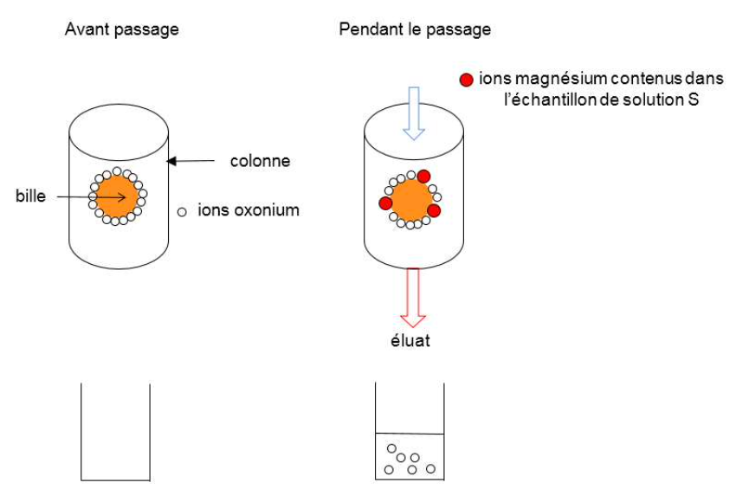

Pour chaque ion magnésium fixé, la résine libère deux ions oxonium.

Deuxième étape : dosage par titrage des ions oxonium dans l’éluat.

On dose ensuite, par pH-métrie, les ions oxonium contenus dans l’éluat par une solution d’hydroxyde de sodium.

On réalise le montage suivant :
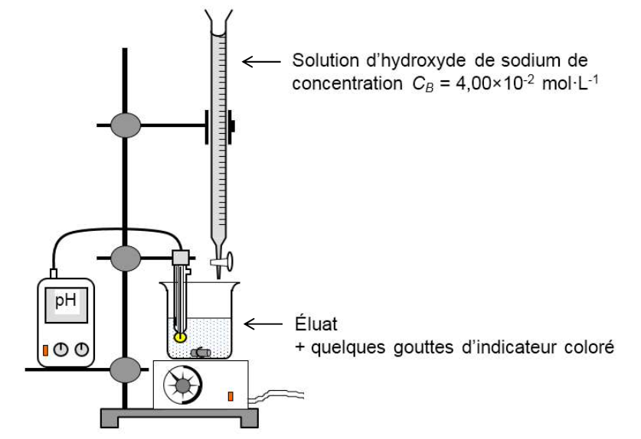

Après un traitement numérique des mesures, on obtient le tracé suivant :

courbe de titrage des ions oxonium dans l’éluat
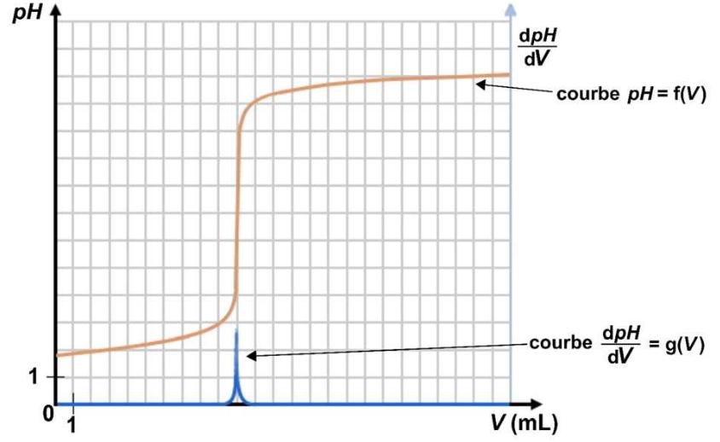

La solution d'hydroxyde de sodium de concentration C_{B} =4,00 × 10^{–2} mol.L⁻¹, utilisée pour le titrage est obtenue par dilution d’une solution mère S₀ de concentration C₀ = 1,00 × 10^{–1} mol.L⁻¹.

On dispose de fioles jaugées (50,0 mL ; 100,0 mL ; 200,0 mL) et de pipettes jaugées (10,0 mL ; 20,0 mL ; 25,0 mL).

- Indiquer la verrerie à utiliser pour effectuer cette dilution avec un seul prélèvement de S₀. Expliquer la réponse.

- Écrire l'équation de la réaction support du titrage puis définir l’équivalence.

On dispose de trois indicateurs colorés acidobasiques.

Indicateur coloré | Teinte de la forme acide | Zone de virage | Teinte de la forme basique
Hélianthine | rouge | 3,1 < pH < 4,4 | jaune
Bleu de bromothymol | jaune | 6,0 < pH < 7,6 | bleu
Jaune d’alizarine | jaune | 10,1 < pH < 12,0 | rouge

- Justifier, par un raisonnement détaillé, le choix possible de l’indicateur coloré pour suivre le dosage par titrage colorimétrique.

- Montrer que la quantité de matière d’ions oxonium dans l’éluat est égale à 4,0 × 10^{–4} mol.

Pour les adultes, le besoin quotidien en magnésium est estimé à 6,0 mg par kilogramme de masse corporelle.

- Résolution de problème : le candidat est invité à prendre des initiatives, à indiquer les hypothèses qu’il est amené à formuler et à présenter la démarche suivie même si elle n’a pas abouti. La démarche suivie est évaluée et nécessite d’être correctement présentée.

Déterminer le nombre de comprimés de médicament qui apporteraient, à un adulte en manque de magnésium, la masse de magnésium préconisée par jour.

Porter un regard critique sur le résultat obtenu en proposant un moyen de réduire cette consommation médicamenteuse.

